Сразу говорю, что этот в этом монстре я ничего не нарисовал, не запрограммировал, если не считать правки отдельных симов, н.п., чтобы телефон работал без SIM-карты, голосовой набор… Просто взял и понадергал всего отовсюду, чтобы прошивка была скомпонована с максимальной эргономичностью. Расширение fsw, прошивать знаете чем.
- Скины: оптимальные с т.зрения нагрузки на глаза: Green и Eclipse от vic66, Gorgeous от наших китайских братьев, Cardinal от mp158.
Во всех поменял невзрачный фон на красочный (кроме Eclipse). И так, чтобы четко различались часы, оператор, калькуляторы (они с нарисованным джойстиком, кроме Gorgeous, чтобы любой видел, как с ним работать)... Да что говорить, смотрите на красоту! У каждого скина своя изюминка.

Gorgeous:

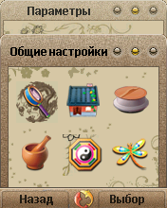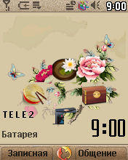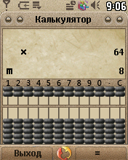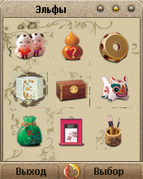

Green:

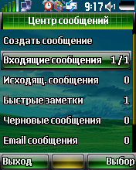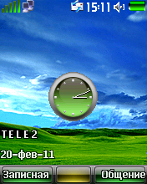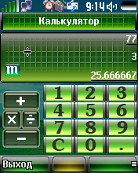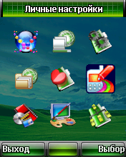

Eclipse:
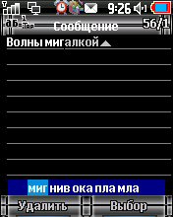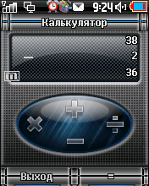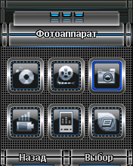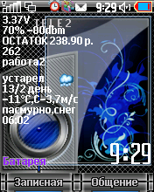

Cardinal:

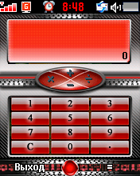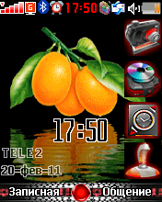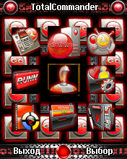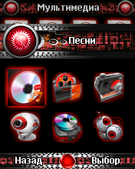

Установил внешние иконки (были только на Кардинале).
Иконки статус-строки понадергал отовсюду опять же с т. зрения эргономики и эстетики.
- Меню: исходил из соображений минимума нажатий кнопок, при этом наиболее часто используемые менюшки выводил на верхние позиции. Для этого применил Главное меню 3х3, чтобы как можно меньше рыскать по нему. Иконам Справочник, МП3-Плэйер, Сообщения там делать нечего, они должны быть на базовых клавишах. Зато Эльфы, Все файлы, Личные настройки и Картинки вынес в главное меню. Н.п., Все файлы проще вызвать из главного, а не из РэдМенюЯ к ним чаще всего обращаюсь, все они на расстоянии одного движения джойстика. А по углам Мультимедия, Инструменты, Вызовы и прочее, Параметры, т.е., те, в которых меню из 6 иконок. А в них, естественно, самые нажимаемые расположены вначале. Встроенным Ява-приложением ММА-Эдитор вы можете добавить пункты, какие вам нужны. У меня, н.п., вы не найдете пункта Наушники, поскольку в Авторане прописан эльф Handset(но это только для вас я его прописал, это грех – на Е398 слушать через наушники, когда есть возможность слушать напрямую).
3. Метки: их много, список их вызывается по Меню11. На 1, конечно, блютузремотеконтроль. Хотя их много, но расположены удобно: н.п., на ночь мне нужны Подсветка клавиш и Самолет(чтобы мозг не облучать). Поэтому их метки 2 и 22. как на кратчайшем расстоянии от меню, ну, и т.д. На некоторые установлен голосовой набор(все их не запомнишь спервоначалу, а скажешь «видео» и вызовется соотв. аппаратура). Поскольку очень нужный эльф SmartKeys не работает на левой кнопке Smart, когда работают голосовые метки, которая тоже ее использует, то интеллект. назначена правая, нажимать ее для записи разговора на диктофон. А фотоаппарат на базовой клавише.
- Лэнг: от Женёк2008 – на мой взгляд самый оптимальный – средний и жирный между крупным и мелким ДаРовским. Исправил в нем некоторые грамм. ошибки, на которые я указывал в предыд. тестах.
- Звук: взят из прошивки Алекс Купера, а у кого он взял и сам не помнит
- Патчи: изменен порядок символов (.,), главное меню везде
- Ява: добавлены к даровским MiniCommander, почтовый агент MailMan, англ.-рус. cловарь, игра Sudoku.
!Самое главное – приложение «блютузремотеконтроль» для дистанционного управления компьютером.
Как, у вас на компьютере нет блютуз-адаптера?! С получки покупайте его и устанавливайте программу Phone Remote Control (прилагаю отдельно с crack’ом). Только при этом условии можно оценить красоту и мощь DaR2-15. Будете на дистанции смотреть фильмы, графику, слушать музыку, управлять компьютером. А выбрав опцию управление мышью, поместив курсор на полосу прокрутки, можно читать тексты, н.п., в Ворде, буквально по мановению ока перелистывая страницы.
- Эльфы: неработаюшие и ненужные убрал из листов, некоторые добавил (как Handset). В Авторане SmartKeys, Handset, SMSAlarm. Чтобы SMSAlarm работал, в a/itunes.dat впишите свои телефоны.

Скачивать: http://rapidshare.com/files/449015924/DaR2-15_Ergonomic.zip

